Completar los trainings hasta fin de diciembre, hay un deadline, sino puedo pedir una extension.
Ir con las actividades una a una.

Hacer las certification deliverable en las training units:
https://nexttechnik.atlassian.net/wiki/spaces/ES/pages/1610154142/Training+Units
De cada una, y responder en el archivo de certification checklist del sharefolder:
https://nexttechnikgroup.sharepoint.com/sites/CustomerSuccessANZ/NXPE/Forms/AllItems.aspx?id=%2Fsites%2FCustomerSuccessANZ%2FNXPE%2FIlan%20Daniele&p=true&fromShare=true&ga=1

Project tiene -> Cases tiene -> Assets

Crear un case
Seleccionar NXC Case Form
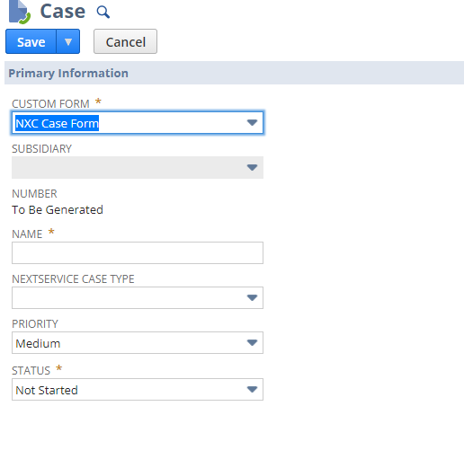
Una vez puse crear -> crea el proyecto por si solo
Tengo que haber creado antes a partir del customer Abbot -> un site asset y dos machine type asignados a ellos
Hay un problema con el customer asignado. No me deja que aparezca, para eso mi customer record tiene que estar asignado en

